**Шпет (в замужестве Шабан) Устина**

18.10.1836 – венчание с Шабаном Амельяном, свидетели Моргай? Андрей с деревни Горелое и Шпет Григорий Иосифов с деревни Недаль (НИАБ 136-13-117, л.4об, №6/1836-б (ориг), НИАБ 136-13-631, л.175об, №6/1836-б (коп)).

**НИАБ 136-13-117** Лист 4об. **Метрическая запись №6/1836-б (ориг).**

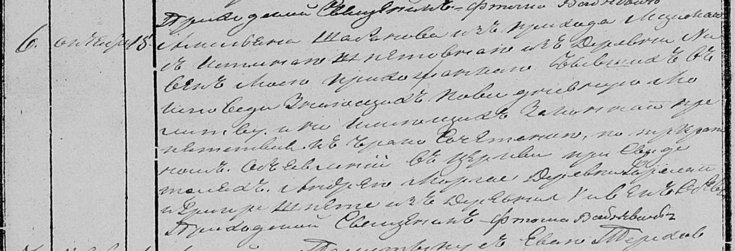

Осовская Покровская церковь. 18 октября 1836 года. Метрическая запись о венчании.

Шабанов Амельян – жених, прихода Мстижского.

Шпетовна Юстина – невеста, прихода Осовского, с деревни Нивки: Шпет Устина, деревня Недаль.

Моргай? Андрей – свидетель, с деревни Горелое.

Шпет Григор – свидетель, с деревни Нивки: Шпет Григорий Иосифов, деревня Недаль.

Войневич Фтома – приходской священник.

**НИАБ 136-13-631** Лист 175об. **Метрическая запись №6/1836-б (коп).**

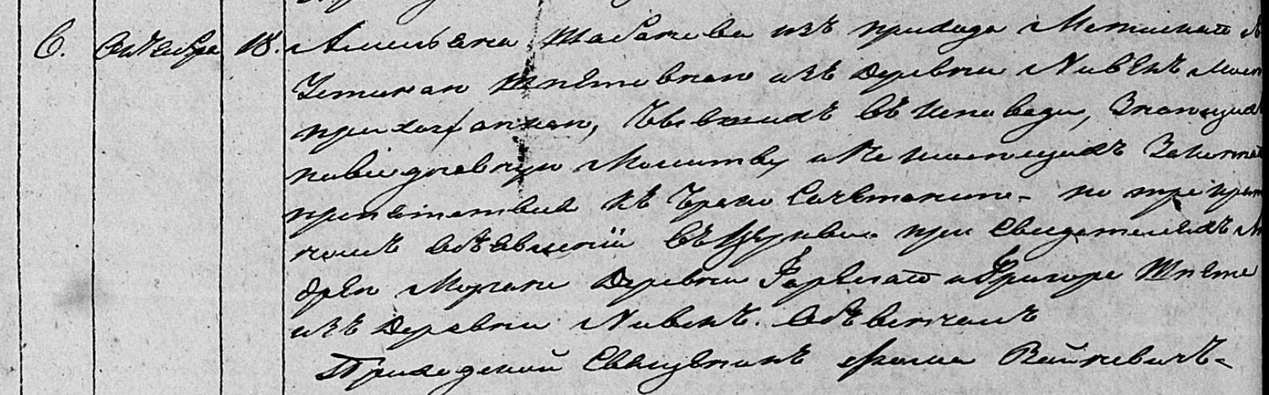

Осовская Покровская церковь. 18 октября 1836 года. Метрическая запись о бракосочетании.

Шабанов Амельян – жених, прихожанин Мстижской церкви, с деревни Пядань.

Шпетовна Устина – невеста, прихожанка Осовской церкви, с деревни Нивки: Шпет Устина, деревня Недаль.

Моргон Андрей – свидетель, с деревни Горелое.

Шпет Григор – свидетель, с деревни Нивки: Шпет Григорий Иосифов, деревня Недаль.

Войневич Фома – приходской священник.